# Рафи Кази ар

НКАбд-03-24

1032238132@pfur.ru

Кулябов Дмитрий Сергеевич

Moscow

# Отчёт по лабораторной работе №6

## Основы интерфейса взаимодействия пользователя с системой Unix на уровне командной строки

### Цель работы

Приобретение практических навыков взаимодействия пользователя с системой посредством командной строки.

### Результаты выполнения работы

#### 1. Определение домашнего каталога

pwd

Результат: /home/username (где username - имя вашего пользователя)

#### 2. Выполнение действий с каталогами

**2.1. Переход в каталог /tmp**

cd /tmp

**2.2. Просмотр содержимого /tmp с разными опциями**

ls  
ls -a  
ls -l  
ls -la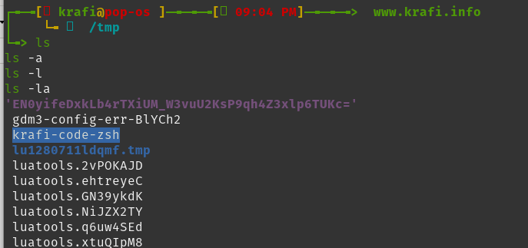

**Разница в выводе:** - ls - только имена файлов и каталогов - ls -a - включая скрытые файлы (начинающиеся с .) - ls -l - подробная информация о файлах - ls -la - подробная информация включая скрытые файлы

**2.3. Проверка наличия каталога cron в /var/spool**

ls /var/spool **|** grep cron

**2.4. Возврат в домашний каталог и просмотр содержимого**

cd ~  
ls -l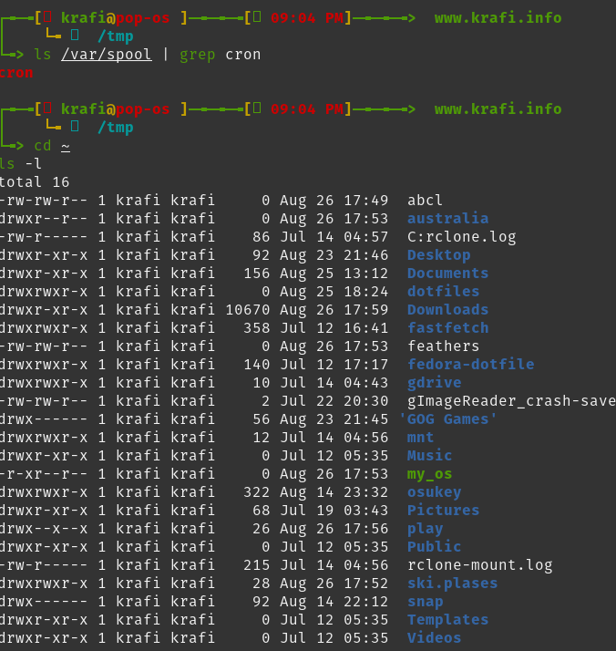

Владелец файлов и каталогов: username (ваше имя пользователя)

#### 3. Работа с созданием и удалением каталогов

**3.1. Создание каталога newdir**

mkdir newdir

**3.2. Создание каталога morefun внутри newdir**

mkdir newdir/morefun

**3.3. Создание и удаление трех каталогов**

mkdir letters memos misk  
rmdir letters memos misk

**3.4. Попытка удаления newdir командой rm**

rm newdir

Результат: ошибка “rm: cannot remove ‘newdir’: Is a directory” Каталог не удален.

**3.5. Удаление каталога morefun**

rm -r newdir/morefun

Каталог успешно удален.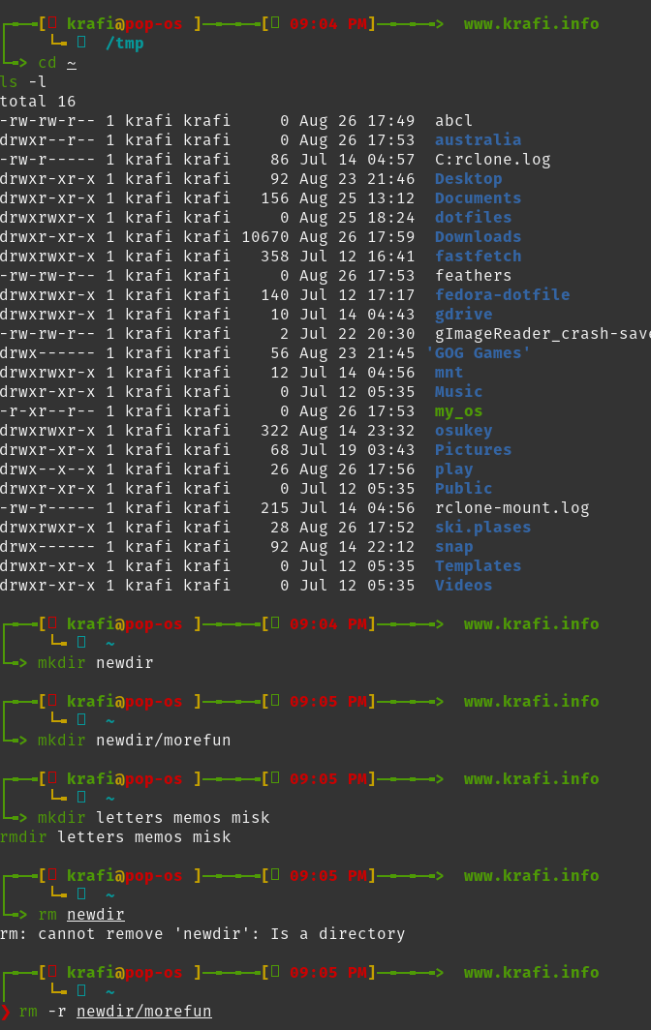

#### 4. Опция ls для просмотра подкаталогов

man ls

Опция -R (рекурсивный обход) позволяет просматривать содержимое не только указанного каталога, но и всех подкаталогов.

#### 5. Сортировка по времени изменения

man ls

Набор опций: -l -t - -l - подробный вывод - -t - сортировка по времени изменения (сначала newest)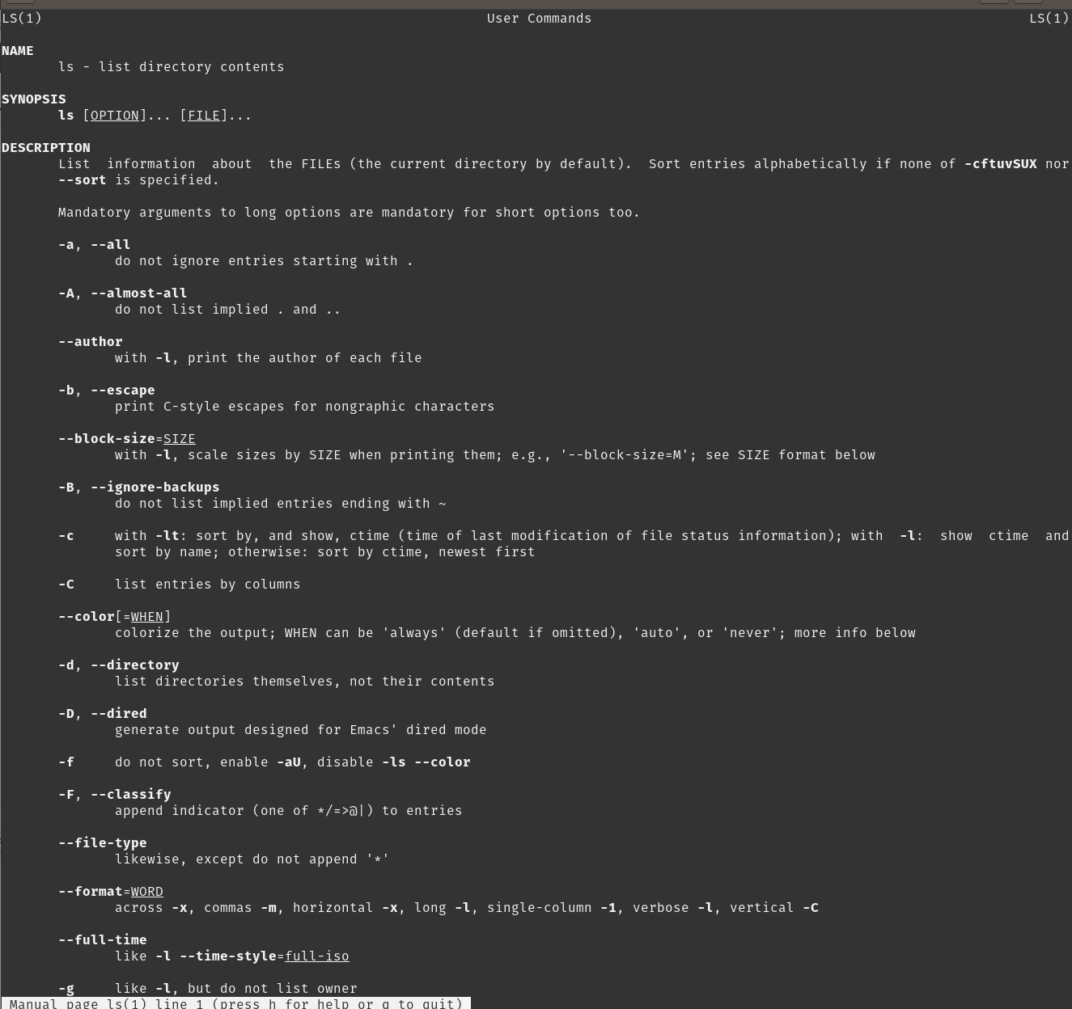

#### 6. Описание основных команд

**cd** - смена текущего каталога - cd ~ - переход в домашний каталог - cd .. - переход на уровень выше

**pwd** - вывод текущего рабочего каталога

**mkdir** - создание каталогов - -p - создание родительских каталогов при необходимости - -m - установка прав доступа

**rmdir** - удаление пустых каталогов

**rm** - удаление файлов и каталогов - -r - рекурсивное удаление - -i - запрос подтверждения - -f - принудительное удаление

#### 7. Использование history

history  
*# например: !45 - выполнить команду под номером 45*  
!45:s/ls/ls -la - модификация и выполнение команды

### Выводы

В ходе лабораторной работы были приобретены практические навыки работы с командной строкой Unix, изучены основные команды для навигации по файловой системе, создания и удаления каталогов, просмотра содержимого каталогов с различными опциями. Освоена работа с историей команд и справкой man.

### Ответы на контрольные вопросы

1. **Командная строка** - интерфейс для взаимодействия пользователя с операционной системой путем ввода текстовых команд.
2. **Абсолютный путь текущего каталога** определяется командой:

* pwd
* Пример: /home/username

1. **Тип файлов и их имена** определяются командой:

* ls -F
* Пример вывода: file.txt* dir/ link@

1. **Отображение скрытых файлов**:

* ls -a

1. **Удаление файла и каталога**:
   * Файл: rm file.txt
   * Каталог: rm -r directory Можно использовать одну команду rm с опцией -r для каталогов.
2. **История выполненных команд**:

* history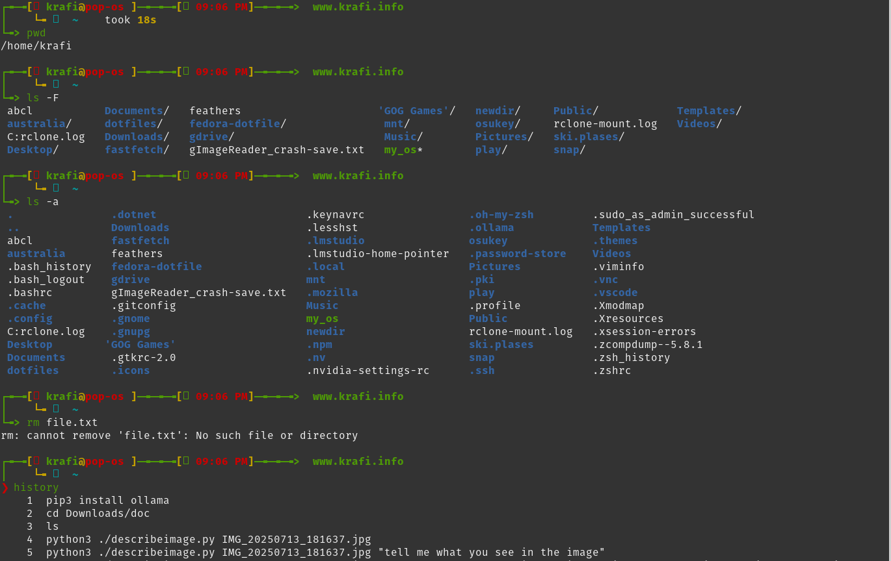

1. **Модификация команд из истории**:

* !45:s/old/new/

1. **Запуск нескольких команд в одной строке**:

* cd /tmp**;** ls -la**;** pwd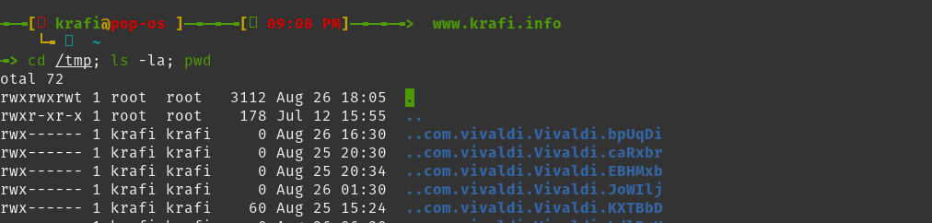

1. **Символы экранирования** - обратный слэш \ для использования специальных символов как обычных:

* echo "This is a special character: \\*"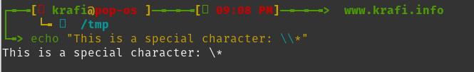

1. **Вывод ls -l** показывает: права доступа, количество ссылок, владелец, группа, размер, дата изменения, имя.
2. **Относительный путь** - путь относительно текущего каталога: bash

cd ./subdirectory

cd ../sibling

1. **Информация о команде**: bash

man command_name

1. **Автодополнение команд** - клавиша Tab.

# Ответы на контрольные вопросы

## 1. Что такое командная строка?

**Командная строка** - это текстовый интерфейс для взаимодействия пользователя с операционной системой, где команды вводятся в виде текста и выполняются построчно. В Unix-системах для этого используются командные интерпретаторы (shell): bash, zsh, sh и другие.

## 2. При помощи какой команды можно определить абсолютный путь текущего каталога? Приведите пример.

Для определения абсолютного пути используется команда **pwd** (print working directory).

**Пример:**

pwd

**Результат:** /home/username

## 3. При помощи какой команды и каких опций можно определить только тип файлов и их имена в текущем каталоге? Приведите примеры.

Для определения типа файлов и их имен используется команда **ls** с опцией **-F**.

**Пример:**

ls -F

**Результат:**

file.txt* directory/ link@ script.sh*

Символы после имен указывают на тип: - / - каталог - * - исполняемый файл - @ - символическая ссылка - (нет символа) - обычный файл

## 4. Каким образом отобразить информацию о скрытых файлах? Приведите примеры.

Для отображения скрытых файлов (начинающихся с точки) используется команда **ls** с опцией **-a**.

**Пример:**

ls -a

**Результат:**

. .. .bashrc .config file.txt directory

## 5. При помощи каких команд можно удалить файл и каталог? Можно ли это сделать одной и той же командой? Приведите примеры.

**Удаление файла:**

rm file.txt

**Удаление каталога:**

rm -r directory

**Да**, можно использовать одну команду **rm** с опцией **-r** (рекурсивное удаление) для удаления каталогов.

**Примеры:**

*# Удаление файла*  
rm document.pdf  
  
*# Удаление пустого каталога*  
rmdir empty_folder  
  
*# Удаление каталога с содержимым*  
rm -r folder_with_files

## 6. Каким образом можно вывести информацию о последних выполненных пользователем командах?

Для вывода истории команд используется команда **history**.

**Пример:**

history

**Результат:**

1 pwd  
2 ls -la  
3 cd /tmp  
4 history

## 7. Как воспользоваться историей команд для их модифицированного выполнения? Приведите примеры.

**Синтаксис:** !<номер_команды>:s/<старое>/<новое>/

**Пример:**

*# Предположим, в истории есть команда: 15 ls -la*  
!15:s/la/lh/  
*# Выполнится: ls -lh*

## 8. Приведите примеры запуска нескольких команд в одной строке.

Для запуска нескольких команд в одной строке используется символ **;**

**Примеры:**

cd /tmp**;** ls -la**;** pwd  
  
mkdir new_dir**;** cd new_dir**;** touch file.txt

## 9. Дайте определение и приведите примера символов экранирования.

**Экранирование** - использование обратного слэша \ перед специальными символами, чтобы они интерпретировались как обычные символы.

**Примеры:**

*# Создание файла с пробелом в имени*  
touch file\ with\ spaces.txt  
  
*# Использование специальных символов*  
echo "Цена: \$100"  
echo "Директория: /home/user/\\"

## 10. Охарактеризуйте вывод информации на экран после выполнения команды ls с опцией -l.

Команда ls -l выводит подробную информацию в формате:

-rwxr-xr-x 1 user group 2048 Jan 15 10:30 filename

Где: - **Права доступа** (-rwxr-xr-x) - **Количество ссылок** (1) - **Владелец** (user) - **Группа** (group) - **Размер** (2048 байт) - **Дата последнего изменения** (Jan 15 10:30) - **Имя файла** (filename)

## 11. Что такое относительный путь к файлу? Приведите примеры использования относительного и абсолютного пути при выполнении какой-либо команды.

**Относительный путь** - путь относительно текущего рабочего каталога.

**Примеры:**

*# Абсолютный путь*  
cd /home/user/documents  
ls /var/log  
  
*# Относительный путь*  
cd ./downloads *# перейти в downloads в текущей директории*  
cd ../pictures *# перейти в pictures на уровень выше*  
ls ../other_directory *# список файлов в соседней директории*

## 12. Как получить информацию об интересующей вас команде?

Для получения информации о команде используется команда **man** (manual).

**Пример:**

man ls  
man cd  
man mkdir

## 13. Какая клавиша или комбинация клавиш служит для автоматического дополнения вводимых команд?

Для автоматического дополнения используется клавиша **Tab**.

**Пример:** При вводе cd /ho и нажатии Tab система автоматически допишет cd /home/ (если это однозначное соответствие).